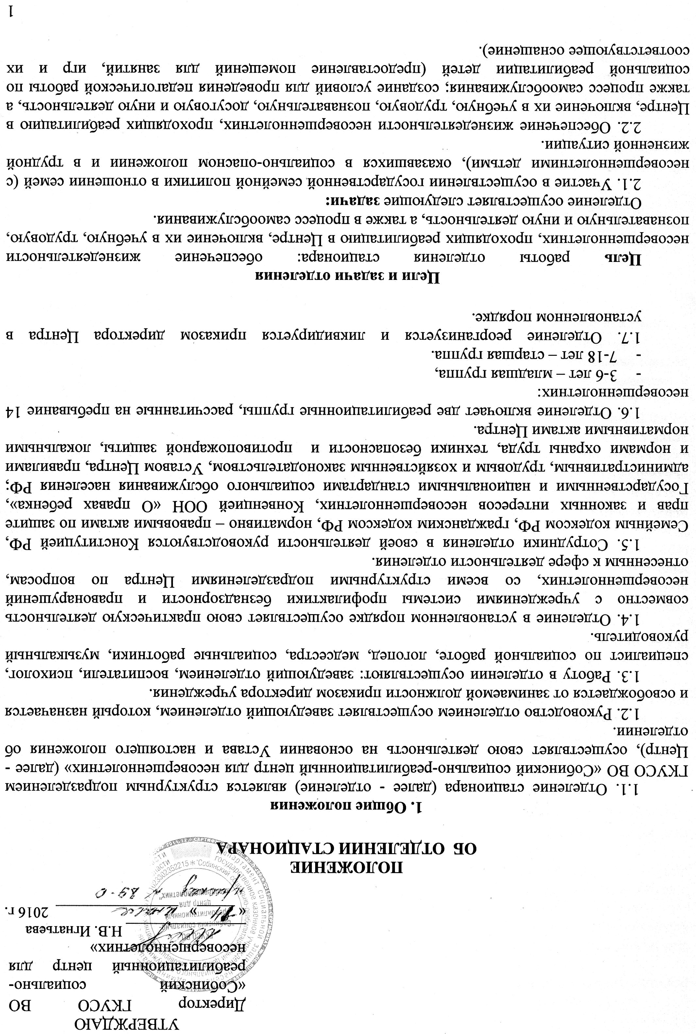
2.3. Социально – педагогическая, социально – психологическая, социально-медицинская реабилитация воспитанников Центра.
2.3. Подготовка и проведение медико-психолого-педагогических консилиумов специалистов учреждения, составление индивидуальных программ реабилитации несовершеннолетних.
2.4. Проведение в пределах своей компетенции индивидуально-профилактической работы с категориями детей и семей, предусмотренных Федеральным Законом № 120-ФЗ «Об основах профилактики безнадзорности и правонарушений несовершеннолетних»:
- воспитательно- профилактической работа в целях устранения различных психологических факторов и причин, обусловливающих отклонение в состоянии их психического здоровья;
- психопрофилактическая и психологическая работа, направленная на своевременное предупреждение возможных нарушений в становлении и развитии детей.
2.5. Диагностическое обследование психофизического, интеллектуального и эмоционального развития детей для выявления и анализа психического состояния и индивидуальных особенностей каждого несовершеннолетнего, определения степени отклонения в их поведении и взаимоотношениях с окружающими людьми для разработки рекомендаций по коррекции отклонений.
2.8. Психологическая коррекция, направленная на преодоление или ослабление искажений в психическом развитии детей.
2.9. Оказание психолого-педагогической помощи в установлении или восстановлении утраченных контактов с семьей, возвращении детей к родителям или лицам, их заменяющим, в восстановлении или установлении социального статуса в коллективе сверстников, по месту учебы или работы, по снятию стрессового состояния, вызванного сложившейся жизненной ситуацией.
2.10. Проведение занятий, направленных на снятие у детей последствий психотравмирующих ситуаций, нервно-психической напряженности, на выработку умений и навыков социальной адаптации к создавшимся условиям проживания, предоставление психологической помощи, отработку новых приемов и способов поведения.
2.11. Психологическое консультирование по налаживанию межличностных отношений детей с близкими и другими значимыми для них людьми, по возможным путям решения стоящих перед ними проблем.
2.12. Формирование у детей навыков общения, здорового образа жизни, трудовых умений и навыков; обучение правильному поведению в быту и общественных местах, самоконтролю и другим формам общественной жизнедеятельности.
2.13. Педагогическая помощь детям в социальной адаптации к изменяющимся социально-экономическим условиям жизни.
2.14. Содействие в организации обучения, определение оптимальной формы обучения.
2.15. Коррекция педагогической запущенности детей.
2.16. Организация досуга (посещение театров, выставок, концертов, праздников, соревнований), организация и проведение концертов, выставок, спортивных соревнований и других мероприятий.
2.17. Ведение, хранение и актуализация базы данных «АИС».

3. Права и обязанности сотрудников отделения
3.1. В своей профессиональной деятельности работники отделения имеют право:
- планировать и осуществлять свою деятельность исходя из Устава и настоящего положения в пределах своей компетенции;
- вносить предложения администрации учреждения по повышению квалификации сотрудников, участию в семинарах, конференциях по профилю деятельности отделения;
- приобретать в установленном порядке учебно-методический материал, пособия, оснащение и оборудование;
- участвовать в региональных социальных и образовательных проектах, методической и инновационной деятельности учреждения;
- представлять на гранты в различные благотворительные фонды разработанные материалы;
- вносить предложения администрации учреждения по совершенствованию деятельности отделения и режима его работы;
- участвовать в работе различных органов и комиссий при решении всех проблемных вопросов внутренней жизни учреждения;
- рассматривать заявления и предложения граждан по вопросам социального обслуживания и принимать меры по их реализации;
3.2. В своей профессиональной деятельности сотрудники отделения обязаны:
- в решении всех вопросов исходить только из интересов ребенка;
- руководствоваться соответствующими специальности директивами, нормативными документами, трудовым договором и должностными инструкциями;
- рассматривать вопросы и принимать решения строго в границах своей компетенции;
- оказывать необходимую и возможную помощь детям и родителям, безотлагательно информировать администрацию учреждения при появлении признаков выхода ситуации из-под контроля, а также об опасных, конфликтных ситуациях в ходе практической работы;
- хранить профессиональную тайну, не распространять сведения, полученные в ходе аналитической и диагностической деятельности;
- по запросам администрации учреждения готовить необходимые справочные материалы по результатам своей деятельности;
- в установленные сроки завершать плановые задания и составлять отчеты об их выполнении;
- поддерживать дисциплину, ответственность, тактичность и сдержанность в работе с клиентами и коллегами, способствовать сплоченности коллектива;
- не нарушать действующего законодательства, строго выполнять Правила внутреннего трудового распорядка, своевременно и точно выполнять распоряжения руководства;
- соблюдать правила противопожарной безопасности, производственной санитарии и личной гигиены, техники безопасности.

4. Ответственность сотрудников отделения
Работники отделения в соответствии с действующим законодательством и Правилами внутреннего трудового распорядка несут ответственность за:
4.1. ненадлежащее исполнение или неисполнение своих должностных обязанностей, нарушение трудовой дисциплины;
4.2. невыполнение приказов, распоряжений и поручений директора учреждения;
4.3. нарушение прав и свобод воспитанников учреждения, членов патронатных семей;
4.4. несоблюдение конфиденциальности в отношении сведений о детях и их семьях, полученных в ходе практической работы в соответствии с Федеральным законом «О персональных данных» от 27 июля 2006 г. № 152-ФЗ.
4.5. причинение материального ущерба - в соответствии с действующим законодательством;
4.6. сохранность имущества учреждения.

